TB-06b
Struktur-Eigenschafts-Konzept

- Beschreibe den Aufbau und die Struktur einer typischen Ionenbindung und einer Metallbindung.
- Erkläre die typischen Eigenschaften (elektrische Leitfähigkeit, Verformbarkeit) von Ionenbindungen und Metallbindungen mit Hilfe der Struktur.
- Begründe die Siedepunkterhöhung von Salzwasser aufgrund der Struktur.

Lösungserwartung:

Frage 1 / 2
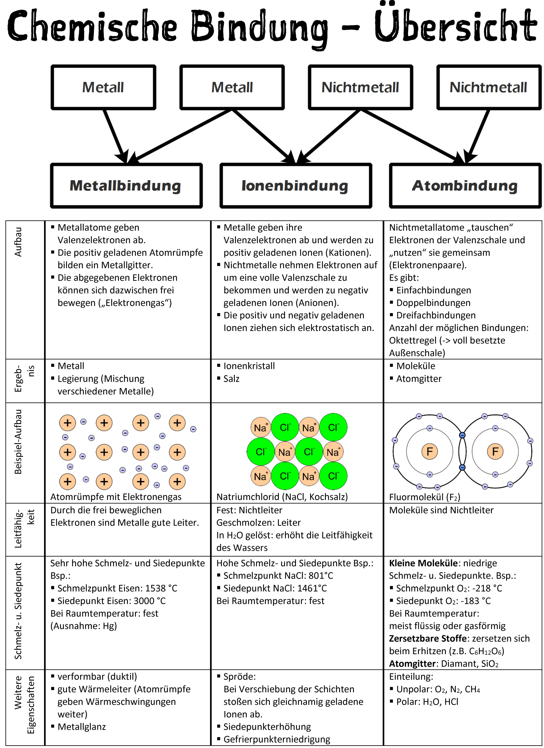

Frage 3:
Die gelösten Stoffe „halten“ das Wasser fest daher muss mehr Energie zugeführt werden um das Wasser zu verdampfen.
Information zur Frage
(für die persönlichen Unterlagen der Prüferin / des Prüfers und zur etwaigen Argumentation mit Kommissionsmitgliedern)

Kompetenzen
Kompetenz | Frage | Operator
Reproduktion | 1 | Beschreibe
Transfer | 2 | Erkläre
Reflexion und Problemlösung | 3 | Begründe

Versionsübersicht:
Version | Datum | erstellt von /  überarbeitet von | Inhalt
1 | 2.6.2016 | Friedrich Saurer | Frage erstellt

Externe Quellen
Übersicht (Lsg) | Friedrich saurer, www.infografiker.at

